Studijní obor : Ošetřovatel – OŠ1
OSP | 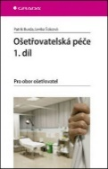 | OSP : BURDA, Patrik a Lenka ŠOLCOVÁ. Ošetřovatelská péče: pro obor ošetřovatel. Praha: Grada Publishing, 2015-. ISBN 978-80-247-5333-1.
KPR | 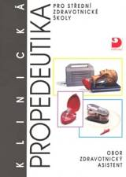 | KPR : NOVOTNÁ, Jaromíra, Jana UHROVÁ a Jaroslava JIRÁSKOVÁ. Klinická propedeutika pro střední zdravotnické školy: obor zdravotnický asistent. 1. vyd. Praha: Fortuna, 2006, 135 s. ISBN 80-7168-940-8
ZHE |  | ZHE : sešit, školní moodle
SOM | 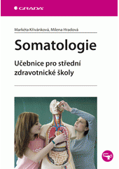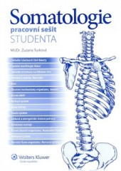 | SOM : KŘIVÁNKOVÁ, Markéta a Milena HRADOVÁ. Somatolgie: učebnice pro střední zdravotnické školy. Praha: Grada, 2009. Sestra. ISBN 978-80-247-2988-6.  Turková, Zuzana a kol. Somatologie : pracovní sešit studenta. Praha : Wolters Kluwer, 2010.  ISBN 978-80-7357-507-6
CJL |  | CJL : Kvítková N.: Čeština pro učební obory SOU, SPN Praha, ISBN 80-7235-188-5  Soukal J.: Čítanka pro tříleté učební obory SOU, SPN Praha, ISBN 80-7235-096-X
ZAK |  | ZAK : Sešit 544
IKT |  | IKT : Vše na www.eabrno.cz - Online aplikace SZŠ - Web IKT - záložka INFO/Pomůcky:  Povinnná pomůcka - vlastní USB flash disk + účet nového žáka
EKO | 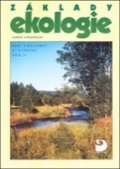 | EKO : KVASNIČKOVÁ, Danuše. Základy ekologie. 3., upr. vyd. Praha: Fortuna, 2004. ISBN 80-7168-902-5.
MAT | 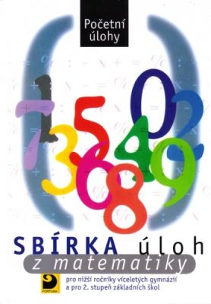 | MAT: Dytrych, Dobiasová, Livňanská: Sbírka úloh z matematiky – Početní úlohy, nakladatelství Fortuna, 2005  - kalkulačka s funkcemi sin, cos; rýsovací potřeby
ZSV | 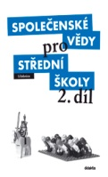 | ZSV : DENGLEROVÁ, DOLEŽALOVÁ, KIRCHNEROVÁ a kol. Společenské vědy pro střední školy - 2. díl (učebnice), Didaktis 2010
ZSS |  | ZSS : učebnice je v kurzu na moodle
ANJ | 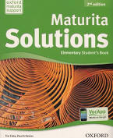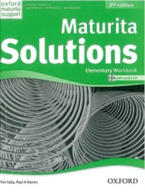 | ANJ :  Falla Tim, Davies Paul : Maturita Solutions, 2nd edition, Elementary Student´s Book, Oxford University Press, 2012  Davies Gareth, Paulerová Eva : Maturita Solutions, 2nd edition, Elementary Workbook, Oxford University Press, 2012
CHE | 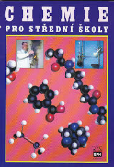 | CHE : BANÝR, BENEŠ A KOL. Chemie pro střední školy. SPN Praha, 2001

